**MỤC LỤC**

CHƯƠNG 1: GIỚI THIỆU SƠ LƯỢC VỀ SỰ PHÁT TRIỂN CỦA CÁC CUỘC CÁCH MẠNG CÔNG NGHIỆP ĐỜI ĐẦU 2

1.1 CUỘC CÁCH MẠNG CÔNG NGHIỆP 1.0: 3

**A. Sự ra đời của máy hơi nước.** 3

**B. Sự ra đời của máy dệt vải.** 4

**C. Cải tiến trong ngành luyện kim và giao thông vận tải.** 5

**D.** **Kết quả cuộc cách ạng công nghiệp lần 1.** 8

1.2 CUỘC CÁCH MẠNG CÔNG NGHIỆP 2.0 8

**A.** **Những thành tựu đầu tiên.** 8

**C.** **Cuộc cách mạng xanh.** 11

**D.** **Kết quả cuộc cách ạng công nghiệp lần 2.** 11

1.3 CUỘC CÁCH MẠNG CÔNG NGHỆP 3.0 12

**A.** **Khởi đầu của cuộc cách mạng công nghiệp lần 3.** 12

**B.** **Các thành tựu tiếp theo** 12

**C.** **Kết quả của cuộc cách mạng công nghiệp 3.0** 13

# Image result for nhá»¯ng nÄm 1970 vá»i sá»± ra Äá»i cá»§a sáº£n xuáº¥t tá»± Äá»ng dá»±a vÃ o mÃ¡y tÃ­nh, thiáº¿t bá» Äiá»n tá»­ vÃ  Internet, táº¡o nÃªn má»t tháº¿ giá»i káº¿t ná»iCHƯƠNG 1: GIỚI THIỆU SƠ LƯỢC VỀ SỰ PHÁT TRIỂN CỦA CÁC CUỘC CÁCH MẠNG CÔNG NGHIỆP ĐỜI ĐẦU

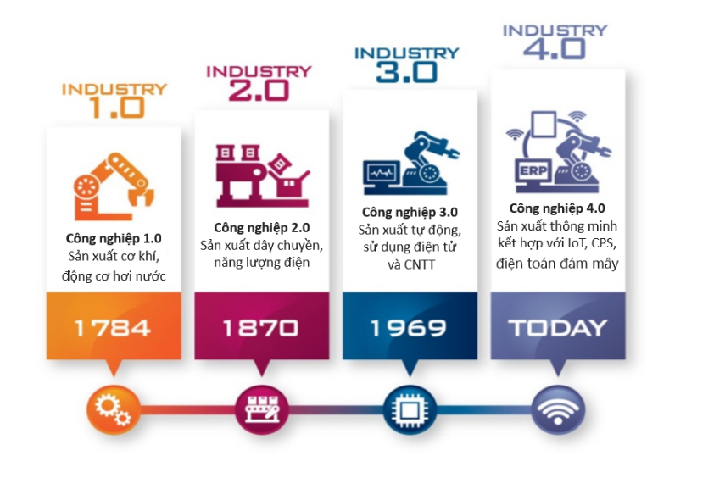

*Sự phát triển của ngành công nghiệp qua các thời kỳ lịch sử*

## 1.1 CUỘC CÁCH MẠNG CÔNG NGHIỆP 1.0:

### **A. Sự ra đời của máy hơi nước.**

Cuộc cách mạng lần thứ nhất bắt đầu ở Anh vào cuối thế kỷ 18 với sự ra đời của máy hơi nước nhằm đáp ứng nhu cầu dệt may thời đó. Thế rồi kỹ thuật luyện kim được cải thiện, nhu cầu sử dụng than cho động cơ hơi nước tăng cao đã kéo theo sự biến đổi toàn diện về kinh tế, kỹ thuật, văn hóa.

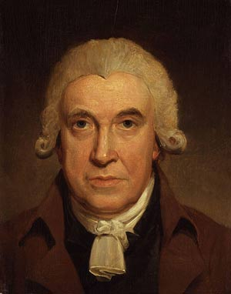Năm 1784, James Watt phụ tá thí nghiệm của một trường đại học đã phát minh ra máy hơi nước.

*James Watt (1736–1819)*

|  |
| --- |
| [Cách mạng công nghiệp 1.0](https://2.bp.blogspot.com/-nsb_5FB32m4/WugsX9o9WBI/AAAAAAAAHgs/dWwZP_TDFTEM9TgUlvlmBcAaL-yg_T9gACLcBGAs/s1600/1.0.jpg) |
|  |

*Máy hơi nước*

Nhờ phát minh này, nhà máy dệt có thể đặt bất cứ nơi nào. Phát minh này được coi là mốc mở đầu quá trình cơ giới hoá.

### **B. Sự ra đời của máy dệt vải.**

Năm 1785, linh mục Edmund Cartwright cho ra đời một phát minh quan trọng trong ngành dệt là máy dệt vải. Máy này đã tăng năng suất dệt lên tới 40 lần.

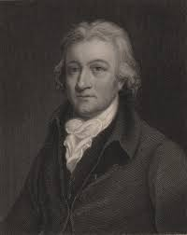*Linh mục Edmund Cartwright (24/4/1743 - 30/10/1823)*

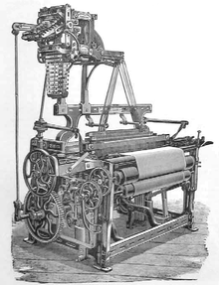

*Máy dệt vải*

### **C. Cải tiến trong ngành luyện kim và giao thông vận tải.**

***+ Ngành luyện kim:***

Trong thời gian này, ngành luyện kim cũng có những bước tiến lớn. Năm 1784, Henry Cort đã tìm ra cách luyện sắt “puddling”. Mặc dù phương pháp của Henry Cort đã luyện được sắt có chất lượng hơn nhưng vẫn chưa đáp ứng được yêu cầu về độ bền của máy móc.

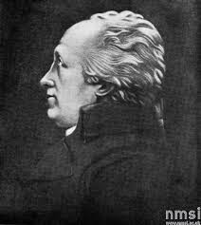*Henry Cort (1741 - 23/5/1800)*

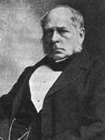Năm 1885, Henry Bessemer đã phát minh ra lò cao có khả năng luyện gang lỏng thành thép, khắc phục được những nhược điểm của chiếc máy trước đó.

*Henry Bessemer (19/1/1813 - 15/3/1898)*

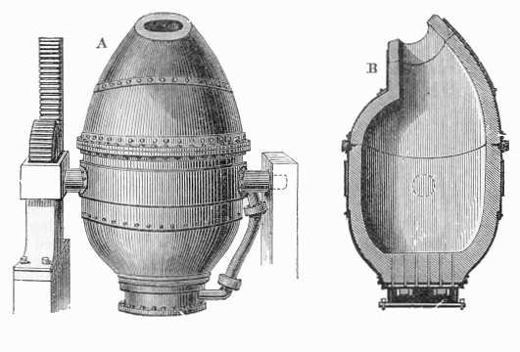

*Lò chuyển đổi Bessemer*

***+ Ngành giao thông vận tải:***

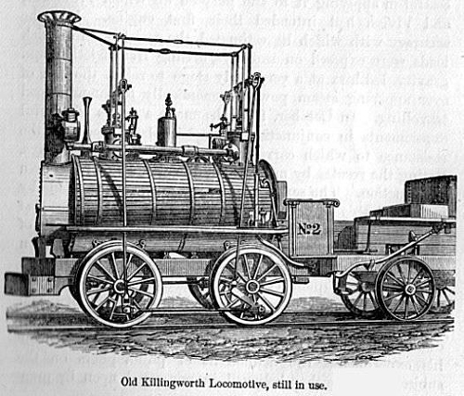Bước tiến của ngành giao thông vận tải đánh dấu bằng sự ra đời của chiếc đầu máy xe lửa đầu tiên chạy bằng hơi nước vào năm 1804.

*Chiếc đầu máy xe lửa đầu tiên chạy bằng hơi nước*

Đến năm 1829, vận tốc xe lửa đã lên tới 14 dặm/giờ. Thành công này đã làm bùng nổ hệ thống đường sắt ở Châu Âu và Mỹ.

Năm 1807, Robert Fulton đã chế ra tàu thủy chạy bằng hơi nước thay thế cho những mái chèo hay những cánh buồm.

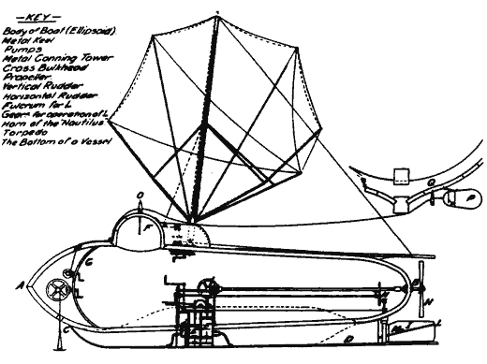*Robert Fulton (14 tháng 11 năm 1765 - 1815)*

*Sơ đồ tàu của Fulton*

1. **Kết quả cuộc cách ạng công nghiệp lần 1.**

Hàng loạt hệ thống đường sắt được xây dựng, con người có thể đi được xa hơn và liên lạc được tốt hơn bằng hệ thống điện tín. Nông nghiệp cũng phát triển mạnh nhờ các nghiên cứu về canh tác, sinh học. Đời sống của người dân ngày càng được cải thiện, dân số tăng trưởng nhanh và nước Anh cũng như vùng Tây Âu bắt đầu giành lấy vị thế thống trị trên toàn cầu.

Năm 1789, Modeale chế tạo ra máy phay, máy bào ,máy tiện thay thế những công cụ thô sơ trước đây. Các loại máy móc được sản xuất ở Anh không chỉ trang bị cho ngành kinh tế trong nước mà còn xuất khẩu ra nước ngoài.

## 1.2 CUỘC CÁCH MẠNG CÔNG NGHIỆP 2.0

Ngay sau cuộc cách mạng công nghiệp lần thứ nhất, cuộc cách mạng lần thứ 2 tiếp diễn sau đó từ nửa cuối thế kỷ 19 nhờ dầu mỏ và động cơ đốt trong.

1. **Những thành tựu đầu tiên.**

[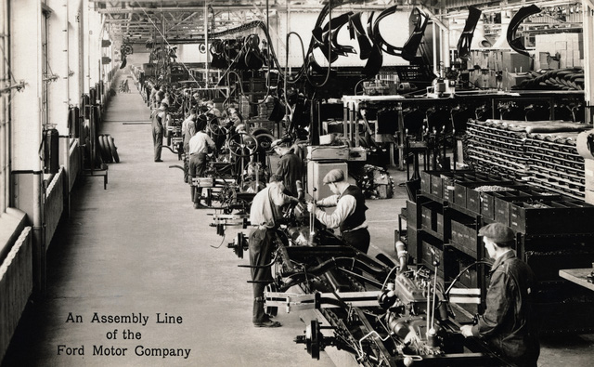](https://3.bp.blogspot.com/-egiVQ5nkBhQ/WugtN__DnII/AAAAAAAAHg0/kOyT7UmspEARrtAQYW3BC487tLyz83HAQCLcBGAs/s1600/photo-0-1491899251786.jpg) Thời kỳ này, điện năng được sử dụng nhiều hơn và công nghệ kỹ thuật được phát triển vượt bậc.

Điện thoại, tivi, đài phát thanh...đã thay đổi hoàn toàn văn hóa xã hội. Trong khi đó, các ngành sản xuất cũng biến chuyển nhanh chóng với hàng loạt dây chuyền sản xuất, tiêu chuẩn chất lượng, tự động hóa...

|  |
| --- |
| Một xưởng sản xuất của nhà máy sản xuất xe hơi Ford |

|  |
| --- |
|  |
|  |

Cuộc cách mạng công nghiệp thứ hai lại được khởi xướng từ cuối thế kỷ 19, kéo dài đến đầu thế kỷ 20. Một trong những đặc điểm đáng lưu ý trong nền đại công nghiệp là dây chuyền sản xuất hàng loạt - áp dụng nguyên lý quản trị của F.W.Taylor (đề xuất năm 1909, ứng dụng vào thực tiễn năm 1913 - hãng Ford đi tiên phong).

Các nhà khoa học đã có những phát minh lớn về những công cụ sản xuất mới: máy tính, máy tự động và hệ thống máy tự động, người máy, hệ điều khiển tự động.

Các nhà sáng chế thời kỳ này cũng nghiên cứu, tạo ra những vật liệu mới như chất polymer với độ bền và sức chịu nhiệt cao, được sử dụng rộng rãi trong đời sống, và trong các ngành công nghiệp.

1. **Tiến bộ vược bậc từ việc khai thác nguồn năng lượng mới.**

Trong thời gian này, những nguồn năng lượng mới hết sức phong phú và vô tận được tìm ra để thay thế cho nguồn năng lượng cũ:

* Năng lượng nguyên tử
* Năng lượng mặt trời
* Năng lượng gió
* Năng lượng thủy triều

Những tiến bộ thần kì trong giao thông vận tải và thông tin liên lạc:

* Máy bay siêu âm khổng lồ
* Tàu hỏa tốc độ cao và những phương tiện thông tin liên lạc
* Phát sóng vô tuyến qua hệ thống vệ tinh nhân tạo

Những thành tựu kỳ diệu trong lĩnh vực chinh phục vũ trụ đi vào lịch sử của cuộc cách mạng công nghiệp lần hai này:

* Phóng thành công vệ tinh nhân tạo đầu tiên của trái đất
* Bay vào vũ trụ và đặt chân lên mặt trăng là những thành tựu.

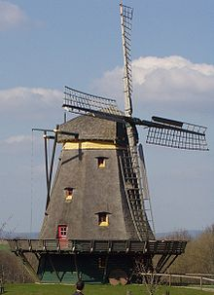

Khai thác năng lượng gió

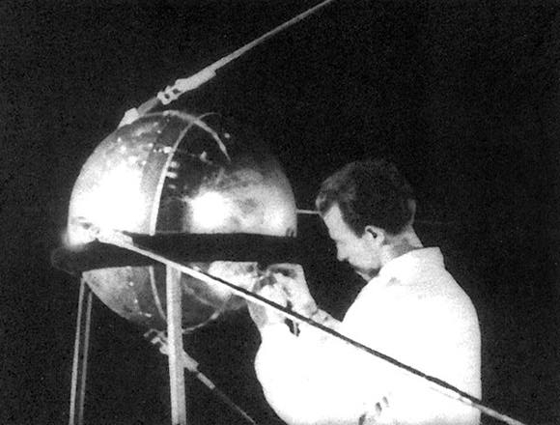

Vệ tinh nhân tạo đầu tiên

1. **Cuộc cách mạng xanh.**

Bên cạnh đó, cuộc cách mạng xanh trong nông nghiệp với những tiến bộ nhảy vọt trong cơ khí hóa, thủy lợi hóa, phương pháp lai tạo giống, chống sâu bệnh… giúp nhiều nước có thể khắc phục nạn thiếu lương thực, đói ăn kéo dài.

1. **Kết quả cuộc cách ạng công nghiệp lần 2.**

Trong thời kỳ này, xu thế đô thị hóa bắt đầu tăng nhanh gây ra những hệ quả nhất định trong xã hội.

Tại các vùng nông thôn, sự phát triển của phân hóa học, các nghiên cứu về sinh học, nông nghiệp đã thúc đẩy năng suất. Sản lượng công nghiệp như kim loại, cao su... tăng nhanh đã thúc đẩy các ngành kinh tế.

Nhờ cuộc cách mạng công nghiệp lần thứ 2 này mà thế giới được hưởng tiêu chuẩn sống hiện đại và chất lượng chưa từng có trong khi dân số tăng trưởng nhanh. Mỹ và các nước Tây Âu thời kỳ này là những quốc gia có vị thế dẫn đầu.

## 1.3 CUỘC CÁCH MẠNG CÔNG NGHỆP 3.0

Mặc dù còn nhiều tranh cãi, những cuộc cách mạng công nghiệp lần thứ 3 được cho là bắt đầu từ khoảng năm 1969 khi nhiều cơ sở hạ tầng điện tử, số hóa và máy tính được phát triển mạnh.

Vào thập niên 1960, chất bán dẫn và các siêu máy tính được xây dựng, đến thập niên 70-80 thì máy tính cá nhân ra đời và Internet bắt đầu được biết đến nhiều trong thập niên 90.

1. **Khởi đầu của cuộc cách mạng công nghiệp lần 3.**

Cuộc cách mạng công nghiệp lần 3 diễn ra vào những năm 1970 với sự ra đời của sản xuất tự động dựa vào máy tính, thiết bị điện tử và Internet, tạo nên một thế giới kết nối.

1. **Các thành tựu tiếp theo**

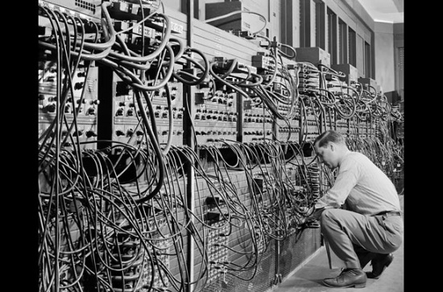Cách mạng Công nghiệp lần thứ ba diễn ra khi có các tiến bộ về hạ tầng điện tử, máy tính và số hoá vì nó được xúc tác bởi sự phát triển của chất bán dẫn, siêu máy tính (thập niên 1960), máy tính cá nhân (thập niên 1970 và 1980) và Internet (thập niên 1990).

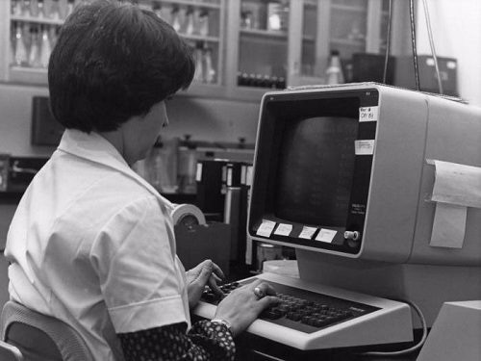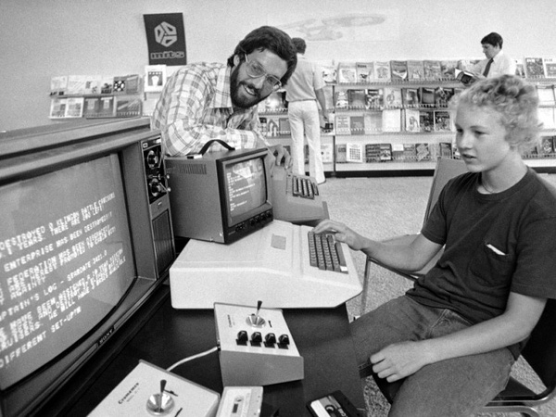*Siêu máy tính (thập niên 19* *60)*

*Máy tính cá nhân (thập niên 1970 và 1980)*

Cho đến cuối thế kỷ 20, quá trình này cơ bản hoàn thành nhờ những thành tựu khoa học công nghệ cao. Vệ tinh, máy bay, máy tính, điện thoại, Internet… là những công nghệ hiện nay chúng ta thụ hưởng là từ cuộc cách mạng này.

1. **Kết quả của cuộc cách mạng công nghiệp 3.0**

Cho đến cuối thế kỷ 20, Internet và hàng tỷ thiết bị công nghệ cao cùng nhiều phát minh mới đã được sử dụng rộng rãi trong xã hội, qua đó hoàn thiện quá trình cách mạng công nghiệp lần thứ 3.

[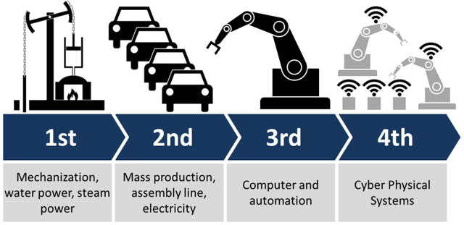](https://1.bp.blogspot.com/-gtgyC9f8-tM/WugtzizXRPI/AAAAAAAAHg8/k_Fgis5GBA0dTaFZnhHeYe016KwOKITnwCLcBGAs/s1600/photo-0-1491899331382.png)

*Toàn bộ cuộc công nghiệp*

Đến thời điểm thế kỷ 21, một cuộc tranh cãi tiếp tục nổ ra trong quá trình chuyển giao giữa cách mạng lần thứ 3 và thứ 4.

Một số chuyên gia cho rằng cuộc cách mạng công nghiệp lần thứ 3 đã chấm dứt khi cuộc khủng hoảng tài chính Châu Á nổ ra vào năm 1997 và làn sóng thứ 4 đã diễn ra từ đầu thế kỷ 21 với

* Các cuộc cách mạng số
* Những công nghệ mới như trí tuệ nhân tạo (AI)
* Hệ thống tự động kết nối cao (Internet of Thing)
* Công nghệ nano
* Sinh học
* Vật liệu mới,
* Năng lượng mới...

Tuy nhiên, một số khác lại cho rằng giai đoạn đầu thế kỷ 21 mới thai nghén cuộc cách mạng thứ 4 và cuộc cách mạng thứ 3 vẫn chưa hoàn toàn chấm dứt.

Làn sóng thứ 4 chỉ thực sự bắt đầu từ khoảng năm 2010 khi những tiến bộ khoa học vượt bậc cho phép con người vươn ra ngoài không gian.

Nhiều chuyên gia thậm chí coi cuộc cách mạng công nghiệp lần thứ 4 là cuộc cách mạng khoa học công nghiệp vũ trụ khi con người có thể khám phá, khai thác và sinh sống ngoài trái đất.

|  |
| --- |
| [https://4.bp.blogspot.com/-KkjiQg4Xnng/WuguSAtkCxI/AAAAAAAAHhE/72YZ2wR7F8sxgAI5SzU0D-n4iPNTJTIngCLcBGAs/s640/4.0.gif](https://4.bp.blogspot.com/-KkjiQg4Xnng/WuguSAtkCxI/AAAAAAAAHhE/72YZ2wR7F8sxgAI5SzU0D-n4iPNTJTIngCLcBGAs/s1600/4.0.gif) |

Hệ thống wifi phủ sóng khắp nơi